Poblaciones urbanas y rurales de América
América tiene un poblamiento predominantemente urbano; se registra mayor
concentración poblacional en las ciudades que en los espacios rurales. Los asentamientos urbanos van en crecimiento continuo, mientras que la población rural disminuye notablemente.
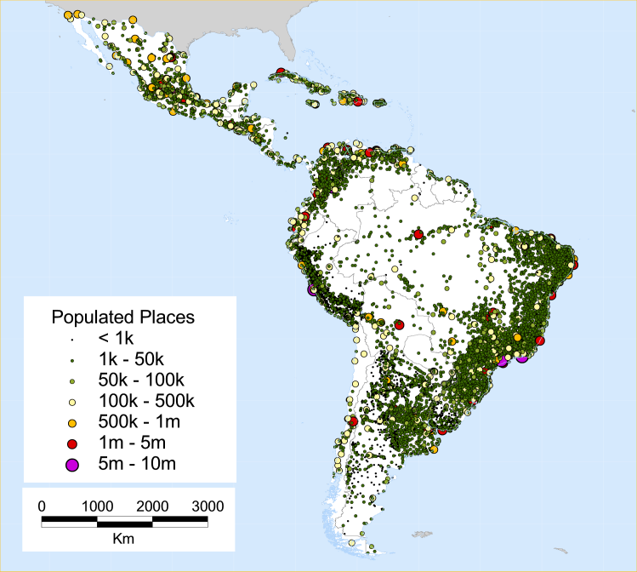
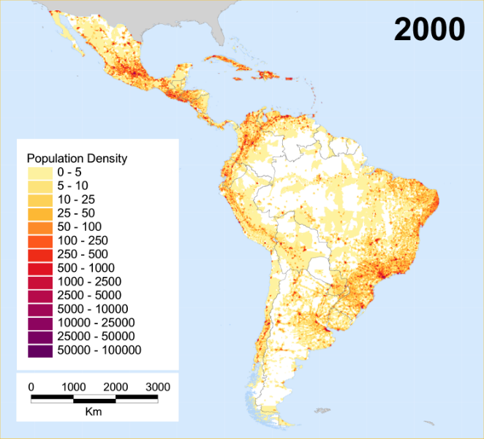
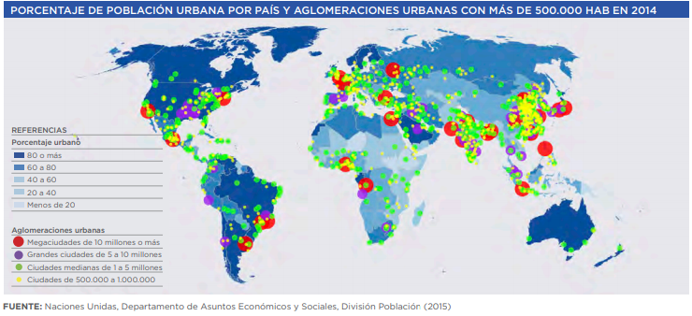
Lamentablemente, el acelerado crecimiento de las ciudades no va acompañado de infraestructura y servicios suficientes para abastecer las necesidades de sus
habitantes y esto genera diversos problemas. En el proceso de expansión, la ciudad puede unirse con otras localidades y formar una sola área urbana que recibe el nombre de aglomeración. A su vez, las aglomeraciones de mayor tamaño e importancia dan lugar a las denominadas áreas metropolitanas. En las áreas metropolitanas se concentran cerca del 25% de la población urbana del país y la mayor parte de las actividades políticas, económicas y culturales.

En los últimos años, la tendencia a la concentración de la población se manifiesta por un crecimiento más lento de las grandes metrópolis y uno mayor de las
ciudades que cuentan con un menor número de habitantes y que generalmente
actúan como centros regionales, denominados ciudades intermedias. En nuestro país, los datos arrojados por el Censo Nacional de Población y Viviendas del 2002 indican que Paraguay cuenta con 5.183.080 habitantes y que es un país mayoritariamente urbano: 56,7 % de concentración poblacional en área urbana y 43,3 % en zona rural. Los estudios señalan que este predominio urbano se registró inicialmente en el Censo de 1992, cuando la población que habita las ciudades apenas sobrepasó a la del campo.
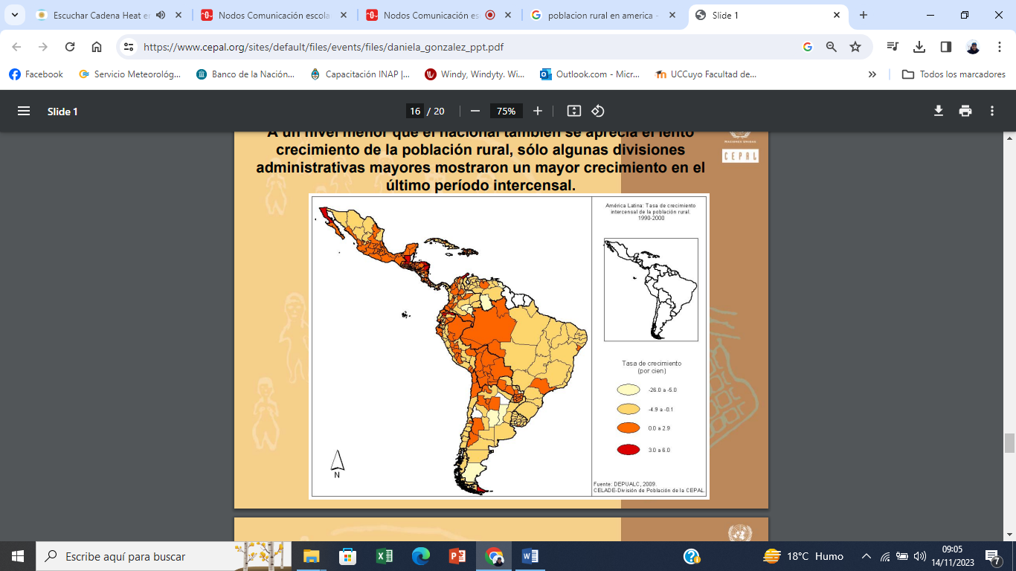
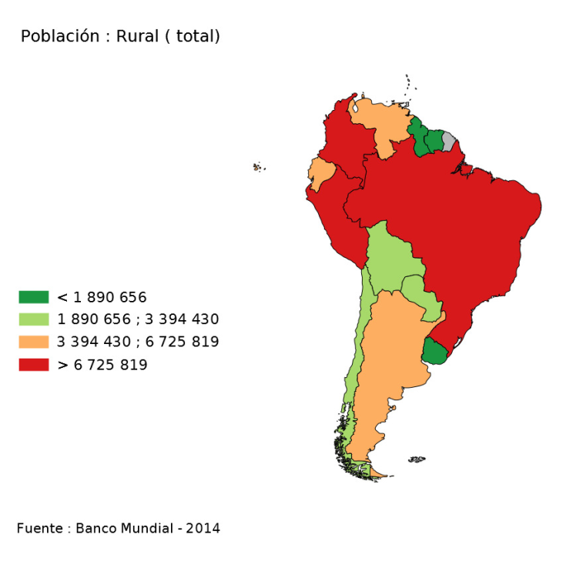
LOS PROBLEMAS DE LA POBLACIÓN RURAL
El poblamiento rural de los países latinoamericanos no presenta las mismas
características en todos; existen contrastes con respecto a la densidad y a la forma
de ocupación, al aprovechamiento de los recursos y a las condiciones de vida de
sus habitantes. La combinación de altas densidades demográficas con escasez de
tierras, de tecnología y de capital es una constante en muchas áreas rurales, que
lleva a situaciones de pobreza generalizada y provoca la migración hacia las
ciudades. El uso extensivo de la tierra con fines agropecuarios muchas veces reduce el
poblamiento rural. La tecnificación y la modernización de las tareas agrícolas
también provocan el despoblamiento rural, ya que el requerimiento de la mano de
obra se minimiza y los habitantes tienen que salir en busca de trabajo. Muchas
personas vinculadas a las actividades agropecuarias residen en las ciudades por las
comodidades que allí encuentran.

PROBLEMAS DE LA POBLACIÓN URBANA
Las grandes ciudades son de suma importancia en la vida nacional: en ellas se
centralizan la producción industrial, las actividades financieras, de gestión y de toma
de decisiones; se reciben y distribuyen información del exterior y del interior a través
de importantes redes. Pero, paralelo a las ventajas que ofrecen, también traen aparejados muchos inconvenientes:
* Las desigualdades socioeconómicas en las ciudades: Con el crecimiento de la
ciudad se van diferenciando áreas con mejor dotación de agua, gas, red eléctrica,
cloacas, desagües pluviales, calles, transportes, autopistas.
* La infraestructura y los servicios citados aumentan el valor de la tierra y así, en cada ciudad, surgen áreas donde sólo pueden acceder a la vivienda los sectores sociales con ingresos medios o altos. Los habitantes de menor nivel socioeconómico deben establecerse en lugares más alejados, en la periferia de las ciudades, sobre terrenos inundables, en barrancas, asentamientos ilegales en tierras del Estado o en privadas no utilizadas. Los asentamientos precarios son característicos de América latina y reciben
distintos nombres en cada país: ciudades perdidas en México, barrios en Colombia, favelas en Brasil, ranchos en Venezuela, villas miseria o villas de emergencia en la Argentina.
* El problema del agua: A causa de la gran demanda de agua para consumo
domiciliario e industrial y al aumento de desechos que se vierten en las redes de
recolección de aguas cloacales, en algunas ciudades latinoamericanas se han
agotado las fuentes cercanas de agua dulce, se han contaminado los ríos y las
zonas costeras que reciben las descargas de aguas cloacales no tratadas.
* El problema de transporte: El crecimiento del parque automotor de las grandes
ciudades no está acompañado de un mayor desarrollo de infraestructura. Esta
situación genera congestionamientos de tránsito en las llamadas horas pico, es
decir, cuando las personas se desplazan del hogar al trabajo o viceversa.
*La contaminación del aire: Los elementos contaminantes producidos por las
actividades industriales y domésticas se mantienen en la atmósfera y
desencadenan importantes problemas para la salud de la población, como crisis
asmáticas, diversas dificultades respiratorias e irritación de los ojos, entre otros.

